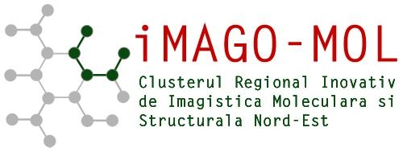
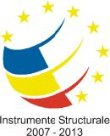
Programul Operaţional Sectorial „Creşterea Competitivităţii Economice”
-co-finanţat prin Fondul European de Dezvoltare Regională
„Investiţii pentru viitorul dumneavoastră”

COMUNICAT DE PRESA

Conferinţa de lansare a proiectului
“Consolidarea instituţională şi creşterea vizibilităţii Clusterului Regional Inovativ de Imagistică Moleculară şi Structurală Nord-Est, cadru-suport pentru creşterea capacităţii de Cercetare Dezvoltare Inovare a membrilor şi a competitivităţii IMM-urilor în domeniu din România - IMAGO MOL”

Iaşi, 11 iunie 2014

Clusterul Regional Inovativ de Imagistică Moleculară şi Structurală Nord-Est IMAGO-MOL, cu sediul in Iaşi, U.M.F ”Gr.T.Popa”, Str. Universităţii nr.16, Iaşi, corp A1, derulează începând cu data de 14 mai 2014, proiectul “Consolidarea instituţională şi creşterea vizibilităţii Clusterului Regional Inovativ de Imagistică Moleculară şi Structurală Nord-Est, cadru-suport pentru creşterea capacităţii de Cercetare Dezvoltare Inovare a membrilor şi a competitivităţii IMM-urilor în domeniu din România - IMAGO MOL”, co-finanţat prin Fondul European de Dezvoltare Regională, în baza contractului de finanţare încheiat cu Ministerul Fondurilor Europene, în calitate de Autoritate de Management a Programului Operațional Sectorial “Creșterea Competitivității Economice”.

Valoarea totală a proiectului este de 2.648.202 lei, din care asistenţa financiară nerambursabilă în valoare de 2.295.238,00 lei.

Proiectul se implementează in localităţile Iaşi şi Piatra-Neamț, pe o durată de 18 luni.

Clusterul IMAGO-Mol organizează Conferinţa de lansare a proiectului în data de 11 iunie 2014, începând cu ora 11.30, în Aula Universităţii de Medicină şi Farmacie „Gr.T.Popa”.

Obiectivul general este Creşterea competitivităţii furnizorilor de servicii în domeniul imagisticii medicale prin specializare inteligentă în domeniul biomedical, proiectul având o componenta de cercetare, respectiv Imbunătăţirea procesului medical diagnostico-terapeutic prin folosirea unui sistem integrat de management al datelor medicale (USMED), sistemul urmând a fi implementat de catre toţi partenerii cu profil medical sau conex din cadrul clusterului.

Detalii suplimentare puteţi obţine de la:

Georgeta Smadu
Director Executiv al Comitetului de Implementare a Proiectului
Tel. 0233 218 071; Fax 0233 218 072, e-mail: gsmadu@adrnordest.ro

Alina Capitanu
Coordonator al Punctului de Contact Regional IMAGO-MOL – ADR Nord-Est
Tel. 0233 218 071; Fax 0233 218 072, e-mail: imago.mol@gmail.com
www.imago-mol.ro

